BAB II

TEORI DASAR

Pada bab ini akan dijelaskan mengenai teori-teori mengenai beberapa aplikasi dan alat-alat tambahan penunjang yang digunakan dalam pembuatan tugas akhir ini. Berikut ini teori-teori dasar yang digunakan sebagai penunjang dalam pembuatan tugas akhir.

1. Universal Windows Platform

Universal Windows Platform (UWP) adalah API yang dibuat oleh Microsoft dan pertama kali diperkenalkan di Windows 10. Tujuan platform ini adalah untuk membantu mengembangkan aplikasi universal yang berjalan di Windows 10, Windows 10 Mobile, Xbox One dan HoloLens tanpa perlu barisan kode untuk masing-masing device. UWP mendukung pengembangan aplikasi Windows menggunakan Bahasa C++, C#, VB.NET, dan XAML.UWP memungkinkan pengembang untuk membuat aplikasi yang dapat berjalan di beberapa jenis perangkat hanya dengan satu basis kode saja

Universal Windows Platform menganut sistem desain milik Microsoft yang bernama *Fluent design*. Tujuan dari Fluent design adalah memberikan tampilan yang harmonis, intuitif, inklusif, dan pengalaman interaksi antar perangkat yang responsif dan interaktif. Fluent design sendiri juga dimaksudkan untuk menawarkan dukungan untuk berbagai jenis input seperti dukungan sentuhan, tatapan, dan *stylus*.

Universal Windows Platform juga menyediakan jenis desain antarmuka yang dapat digunakan sesuai dengan kebutuhan yakni *adaptive design* dan *tailored design*. Adaptive design merupakan desain antaruka pada Universal Windows Platform yang memungkinkan pengembang untuk membuat antarmuka yang sama pada setiap jenis perangkat yang menjadi target aplikasi yang dirancang. Tailored design digunakan Ketika pengembang membutuhkan desain antarmuka yang spesifik untuk jenis perangkat tertentu sehingga tampilan antarmuka antara perangkat satu dengan perangkat lainnya akan memiliki perbedaan

1. Database Management System

Database Management System (DBMS) merupakan suatu sistem atau perangkat lunak yang dirancang untuk mengelola data dan melakukan operasi akan kumpulan data berdasarkan perintah yang diberikan. DBMS dibutuhkan sebagai penyimpanan informasi data yang dipakai pada aplikasi Tugas Akhir ini. Pada Tugas Akhir ini digunakan DBMS yang bernama MySQL.

MySQL adalah implementasi dari Sistem Manajemen Basis Data Relasional (RDBMS). Kelebihan MySQL daripada sistem database yang lain adalah antara lain MySQL adalah database yang dapat bekerja secara cross-platform atau dapat berjalan di banyak sistem operasi. Pada MySQL juga mendukung multiuser sehingga database dapat diakses oleh banyak user sekaligus tanpa konflik. MySQL juga cukup cepat dalam memproses data sehingga cocok untuk database website yang sering diakses dan butuh waktu cepat dalam memproses perintah.

Tipe data yang didukung oleh MySQL juga cukup banyak sehingga berbagai jenis data dapat disimpan dalam database MySQL. Keamanan dari database MySQL juga cukup baik sehingga data user dapat tersimpan dengan aman. MySQL juga bersifat scalable sehingga dapat digunakan untuk sebuah proyek berskala besar yang menyimpan banyak data

1. Slim Framework

Slim framework adalah microframework PHP yang dapat digunakan untuk membuat REST API.[1] Slim disebut sebagai microframework dikarenakan slim adalah framework yang berfokus pada kebutuhan pokok yang diperlukan sebuah aplikasi web seperti menerima sebuah *HTTP request*, mengirimkan request tersebut ke code yang sesuai, dan mengembalikan *HTTP response*.

Karena Slim merupakan microframework maka slim mempunyai fitur yang lebih sedikit dibandingkakn dengan framework lain seperti CodeIgniter, Laravel, Yii, dan sebagainya sehingga biasanya penggunaan slim ini dikhususkan untuk pembuatan API. Proses instalasi Slim membutuhkan komponen yang bernama composer yang bertugas untuk memanajemen library, menjalankan server, melakukan testing dan sebagainya. Berikut merupakan langkah-langkah dalam menginstal sebuah project Lumen:

1. Masuk command prompt dan arahkan pada folder di mana project slim ingin disimpan.
2. Mulai proses install slim dengan mengetikkan composer create-project slim/slim-skeleton:3.1.8 {nama project yang diinginkan}. Penggunaan slim-skeleton disini adalah dengan tujuan agar project yang pertama kali dibuat sudah mempunyai kerangka dan file-file yang dibutuhkan nantinya seperti index.php, router.php, middleware.php dll tanpa harus membuat secara manual.
3. Setelah proses instalasi selesai, maka project slim dapat langsung dijalankan. Karena slim menyediakan built-in web server maka cara untuk menjalankannya adalah dengan menggunakan built-in web server PHP dengan cara mengetikkan php –S localhost:8000 –t public.
4. Google Maps Platform

Google Maps Platform merupakan layanan milik google yang disediakan untuk pengembang yang membutuhkan layanan berbasis lokasi. Google Maps Platform cocok untuk semua sektor industri dan semua ukuran bisnis mulai dari UKM hingga bisnis besar. Google Maps menyediakan berbagai jenis layanan berbasis lokasi yang dapat digunakan oleh pengembang sesuai dengan jenis kebutuhannya. Berikut adalah jenis layanan Google Maps Platform yang digunakan pada aplikasi Tugas Akhir ini:

1. Places API: layanan yang mengembalikan informasi tentang suatu tempat atau lokasi dengan menggunakan HTTP requests. Layanan ini juga dapat digunakan untuk mengembalikan informasi suatu tempat sesuai dengan lokasi user atau pencarian berdasarkan alamat suatu lokasi.
2. Directions API: layanan yang menghitung jarak dan juga menentukan arah antar lokasi dengan menggunakan HTTP requests. Layanan ini akan mengembalikan rute yang paling efisien saat menghitung arah antar lokasi yang telah didefinisikan.
3. Distance Matrix API: layanan yang menyediakan informasi mengenai jarak dan waktu perjalanan yang ditempuh dari titik lokasi asal ke titik lokasi tujuan yang telah ditentukan dengan menggunakan HTTP requests.
4. Geocoding API: layanan yang digunakan untuk mengkonversi informasi yang berupa alamat suatu lokasi menjadi koordinat geografis dalam satuan longitude dan latitude lokasi tersebut. Layanan ini juga mendukung *Reverse Geocoding* yakni proses mengubah koordinat geografis suatu lokasi menjadi alamat yang dapat dibaca dan dipahami oleh manusia.
5. Maps Javascript API: layanan yang digunakan untuk memberikan visualisasi peta sesuai dengan kebutuhan dan keinginan pengembang yang dapat ditampilkan melalui halaman web maupun melalui perangkat seluler. Layanan ini memberikan pilihan empat tipe peta yang dapat digunakan yakni 2 dimensi, satelit, hibrida, dan juga medan.
6. Midtrans

Midtrans merupakan payment gateway  yang menyediakan layanan pemrosesan pembayaran online secara komprehensif. Midtrans menyediakan berbagai macam cara untuk transaksi pembayaran seperti menggunakan Virtual Account, GoPay, Credit Card dan Bank Transfer. Midtrans Payments menjamin proses integrasi yang mudah dan cepat di berbagai platform. Beberapa platform yang mendukung adalah iOS, Android, dan PHP.

Midtrans menyediakan dua macam mode penggunaan. Pertama adalah sandbox dan yang kedua adalah production. Sandbox ini digunakan pada saat program atau aplikasi masih dalam mode percobaan atau testing. Penerapan pada tugas akhir ini hanya akan menggunakan mode sandbox.

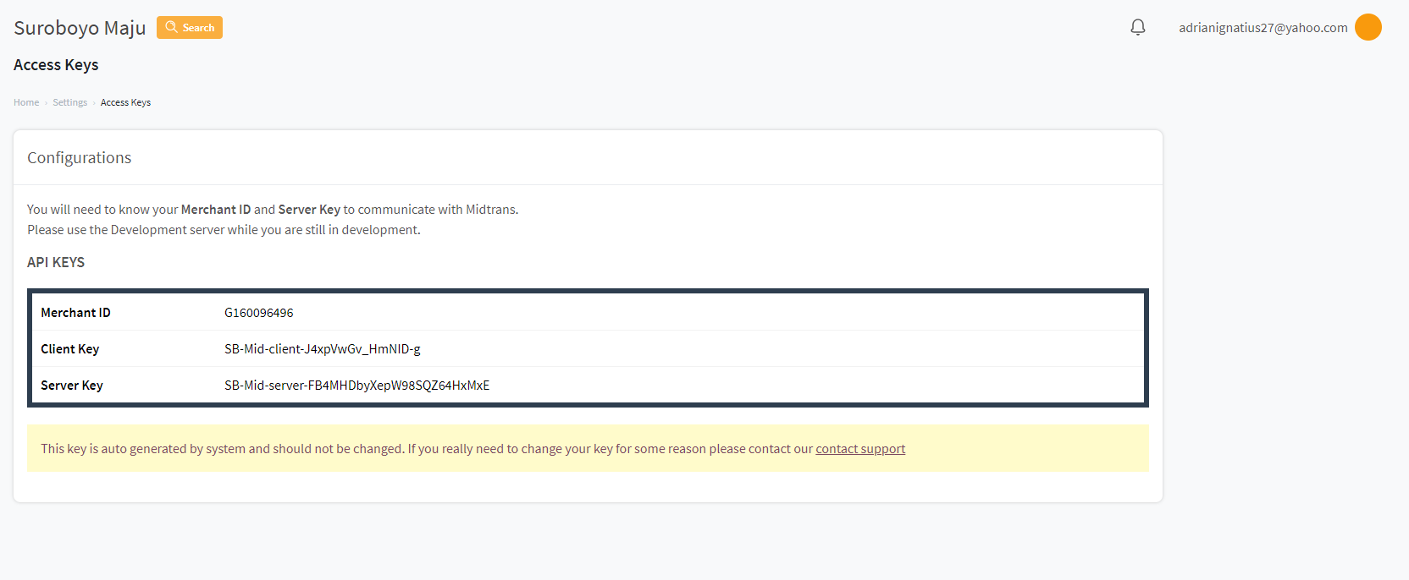

Gambar 2.1  
Halaman Setting Access Keys Midtrans

Untuk dapat menggunakan Midtrans, kita perlu untuk membuat akun terlebih dahulu. Setelah memiliki akun, maka kita akan mendapatkan server key dan client key seperti pada Gambar 2.1 yang digunakan sebagai autorisasi merchant kita. Dalam penggunaan Midtrans, kita dapat menggunakan library yang telah ada ataupun memanggil web service Midtrans secara langsung. Dalam tugas akhir ini akan menggunakan pemanggilan web service secara langsung karena pembayaran biaya berlangganan akan otomatis dibayarkan pada setiap bulannya.

1. OneSignal

OneSignal adalah layanan push notification untuk website dan aplikasi mobile. OneSignal mensupport sebagian besar native dan mobile platform dengan menyediakan SDK untuk masing-masing platform, RESTful server API, dan online dashboard untuk melihat performa, statistik penggunaan maupun operasi push notification. Berikut merupakan langkah-langkah untuk memasang notifikasi menggunakan layanan Firebase Cloud Messaging dengan bantuan One Signal:

1. Langkah awal yang dilakukan untuk memasang notifikasi pada aplikasi yaitu dengan membuat proyek baru atau dapat memilih proyek yang telah ada pada website firebase seperti pada gambar 2.2.

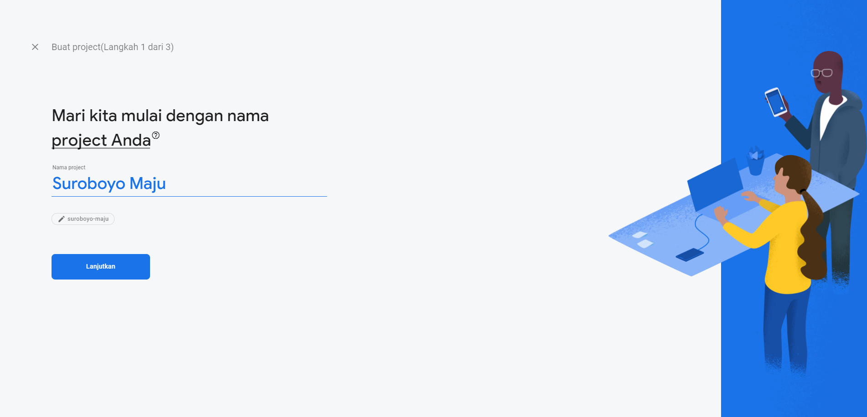

Gambar 2.2  
Tampilan Pembuatan Proyek Firebase

1. Setelah proyek baru telah berhasil dibuat, maka akan muncul beberapa pilihan OS yang akan dipilih untuk berjalan pada apps.
2. Proses dilanjutkan dengan mendaftarkan aplikasi yang telah dibuat pada proyek firebase tersebut. Nama package android didapat pada AndroidManifest.xml yang terdapat pada aplikasi yang telah dibuat. Berikut merupakan proses pendaftaran aplikasi seperti pada gambar 2.3.

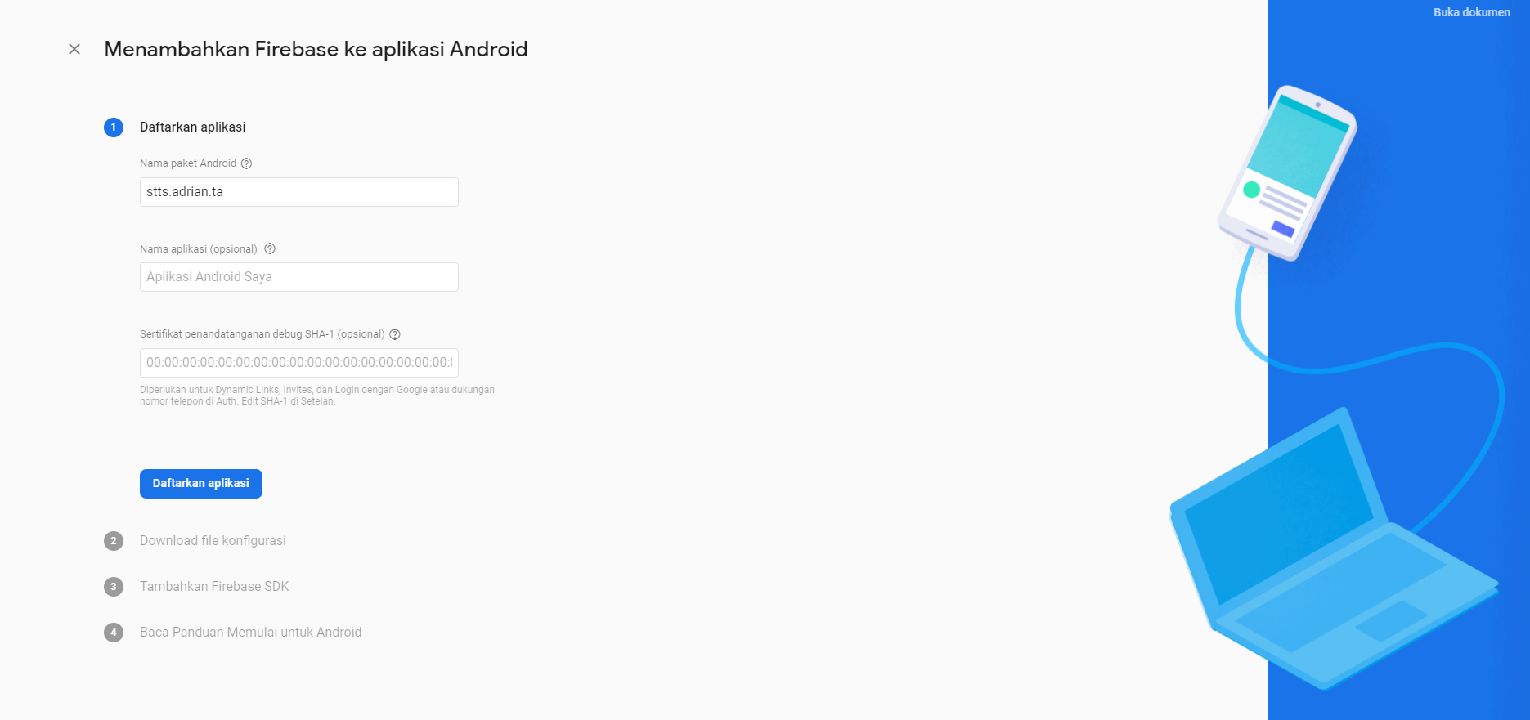

Gambar 2.3  
Tampilan Pendaftaran Aplikasi

1. Setelah berhasil, maka pada bagian settings 🡪 cloud messaging terdapat server key dan sender id yang perlu dimasukkan pada saat membuat proyek pada onesignal seperti pada Gambar 2.4.

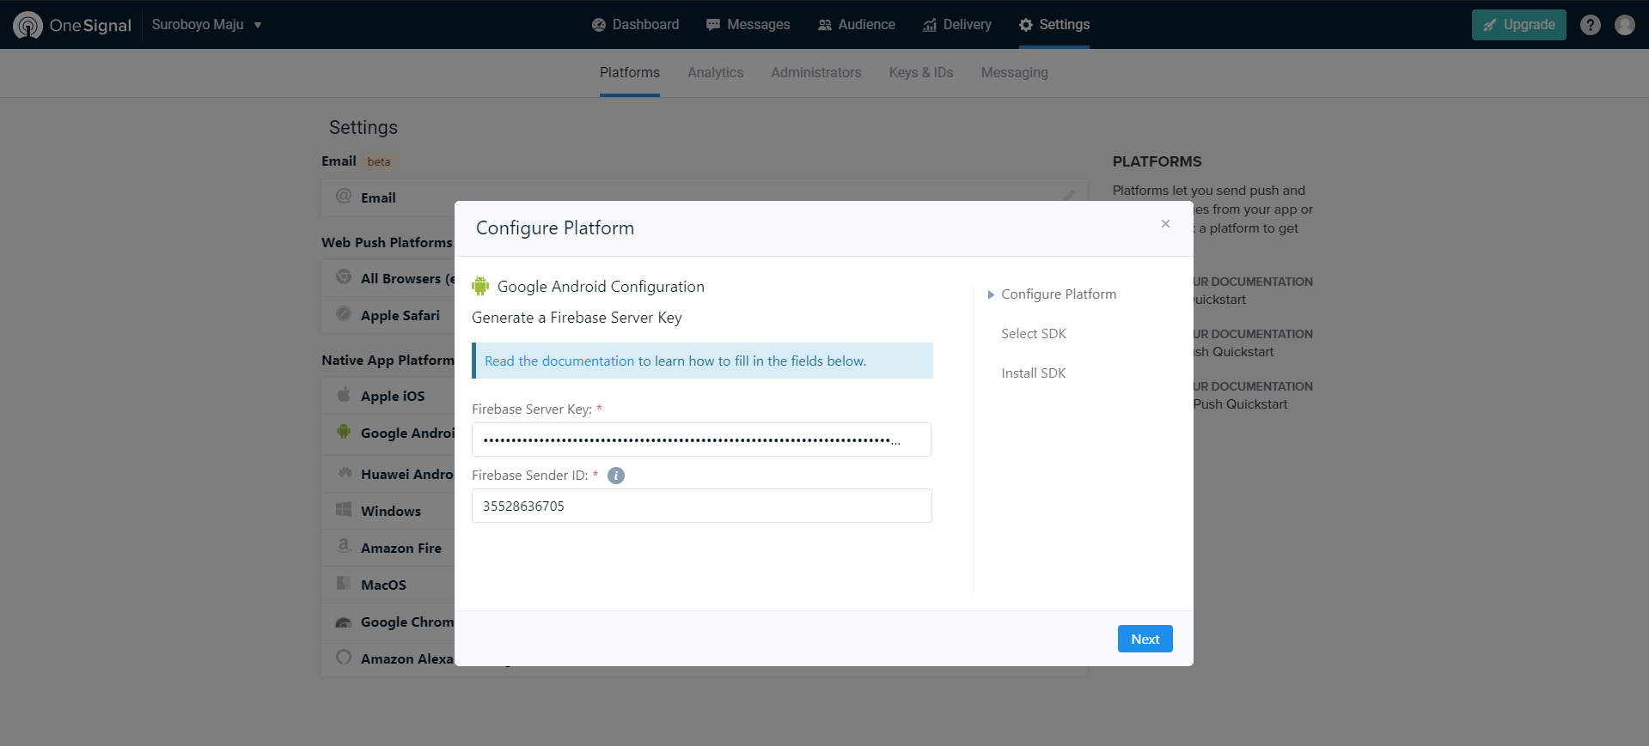

Gambar 2.4  
Tampilan Pembuatan Proyek OneSignal

1. Karena SDK yang digunakan pada tugas akhir ini adalah Xamarin SDK, maka langkah selanjutnya adalah menginstall NuGet package pada android project. Cari NuGet package bernama Com.OneSignal lalu install pada android project.

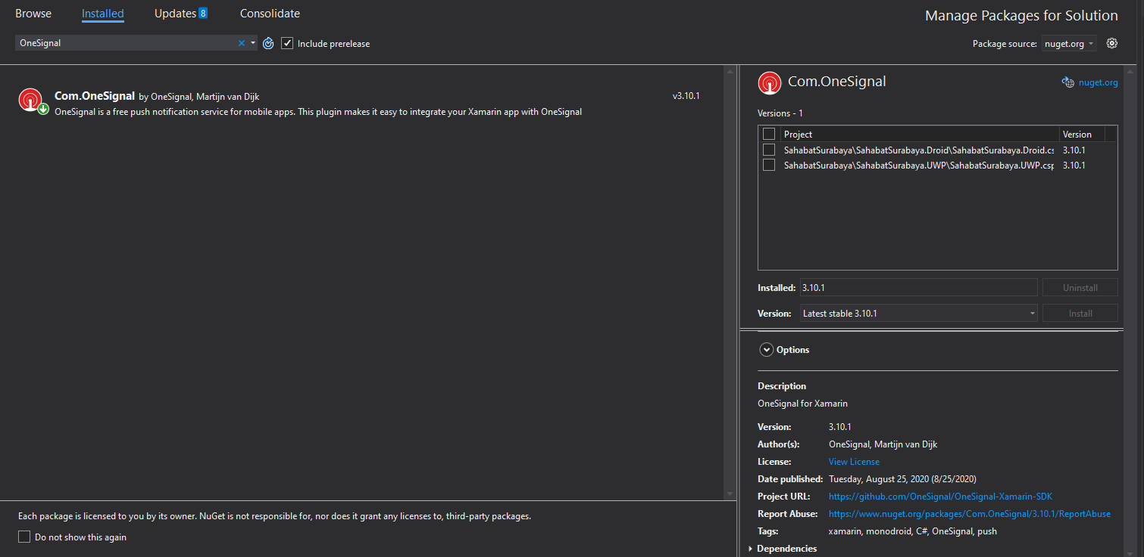

Gambar 2.5

Tampilan NuGet Package OneSignal

1. Proses selanjutnya adalah menambahkan barisan kode yang digunakan untuk mengaktifkan library OneSignal di aplikasi Android. Untuk memasang librari OneSignal tersebut bukalah file App.xaml.cs yang ada pada folder project, lalu tambahkan baris program seperti pada Segmen Program 2.1.

Segmen Program 2.1 Menambahkan Library OneSignal

1. using Com.OneSignal;
2. using Com.OneSignal.Abstractions;
3. public App()
4. {
5. InitializeComponent();
6. MainPage = new OneSignalXamarinFormsExamplePage();
8. OneSignal.Current.StartInit("YOUR_ONESIGNAL_APP_ID")
9. .Settings(new Dictionary<string, bool>() {
10. { IOSSettings.kOSSettingsKeyAutoPrompt, false },
11. { IOSSettings.kOSSettingsKeyInAppLaunchURL, false } })
12. .InFocusDisplaying(OSInFocusDisplayOption.Notification)
13. .EndInit();
14. }
15. Setelah memasang library OneSignal, maka OneSignal siap untuk digunakan.
16. SignalR

SignalR merupakan teknologi web realtime yang digunakan oleh ASP.NET yang memungkinkan server mengirimkan dan menerima data secara asynchronous ke sisi client maupun sebaliknya[2]. SignalR berkomunikasi dengan memanfaatkan transport websocket jika tersedia, tetapi jika transport tersebut belum tersedia maka komunikasi masih bisa dilakukan dengan transport lainnya yang tersedia. Pemanfaatan SignalR pada tugas akhir ini adalah pada fitur chat yang membutuhkan transportasi data secara realtime.

SignalR menyediakan API yang mudah untuk membuat server-to-client remote procedure call (RPC) yang memanggil fungsi-fungsi Javascript pada client browser dan platform client lainnya dari kode server-side. Ini artinya fungsi kode pada server diijinkan untuk memanggil fungsi kode pada client. SignalR juga menyediakan API untuk mengelola koneksi seperti untuk event connect dan disconnect, selain itu juga menyediakan untuk koneksi group.

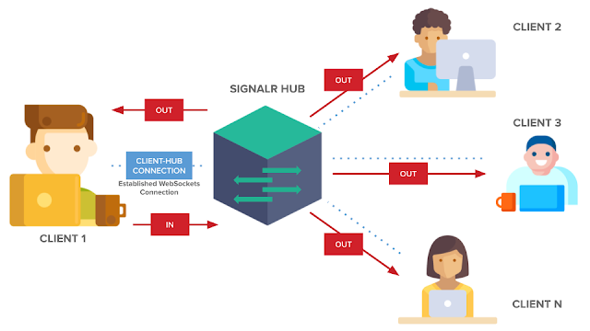

Gambar 2.6  
Ilustrasi Penggunaan SignalR

Ilustrasi penggunaan SignalR dapat dilihat pada gambar 2.6. Pada ilustrasi diatas dapat dilihat bahwa SignalR memiliki *Hub,* Hub sendiri dalam jaringan dikenal berfungsi untuk menghubungkan komputer yang satu dengan komputer lainnya asalkan masih dalam ruang lingkup yang sama. Hub berfungsi sebagai penghubung client yang terkoneksi ke server. Dengan hub inilah nantinya SignalR akan melakukan komunikasi data secara realtime dengan client.

Hub mempunyai fungsi atau method yang nantinya akan digunakan untuk komunikasi data. Setelah hub menjalakan fungsi tersebut nantinya giliran client yang akan menerima data lalu memproses data tersebut sesuai dengan tindakan yang diinginkan. Intinya peran SignalR disini hanyalah sebagai perantara antara server dan client ketika sebuah proses pertukaran data dibutuhkan secara realtime.

1. CodeIgniter

CodeIgniter adalah sebuah framework php yang bersifat open source dan menggunakan metode MVC (Model, View, Controller).[3] Codeigniter bersifat free alias tidak berbayar jika anda menggunakannya. framework codeigniter di buat dengan tujuan sama seperti framework lainnya yaitu untuk memudahkan developer atau programmer dalam membangun sebuah aplikasi berbasis web tanpa harus membuat nya dari awal. MVC adalah teknik atau konsep yang memisahkan komponen utama menjadi tiga komponen yaitu model, view dan controller. Berikut merupakan penjelasan mengenai model, view dan controller:

* + Model

Model merupakan bagian penanganan yang berhubungan dengan pengolahan atau manipulasi database. seperti misalnya mengambil data dari database, menginput dan pengolahan database lainnya. semua intruksi yang berhubung dengan pengolahan database di letakkan di dalam model.

* + View

View merupakan bagian yang menangani halaman user interface atau halaman yang muncul pada user. tampilan dari user interface di kumpulkan pada view untuk memisahkannya dengan controller dan model sehingga memudahkan web designer dalam melakukan pengembangan tampilan halaman website.

* + Controller

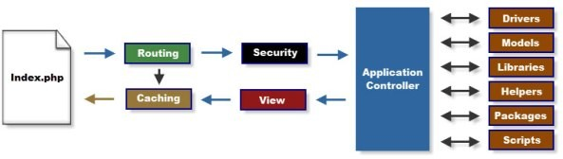Controller merupakan kumpulan instruksi aksi yang menghubungkan model dan view sehingga user tidak berhubungan langsung dengan model secara langsung. Semua *business logic* nantinya akan diletakkan pada controller.

Gambar 2.7

Arsitektur CodeIgniter

Arsitektur pada Codeigniter sendiri dapat dilihat pada Gambar 2.7. Berdasarkan Gambar 2.7 proses dimulai dengan user mengirimkan request ke website. Proses selanjutnya dilanjutkan dengan membaca file index.php yang merupakan file pertama yang diakses atau dibaca oleh program. Dari index.php kemudian diarahkan menuju ke bagian Routing dimana akan dilakukan proses pengecekan apakah URL yang direquest telah didaftarkan di route atau tidak. Bila tidak terdaftar maka akan ditampilkan halaman 404, sedangkan bila URL request terdaftar maka akan dicarikan cache di server, apabila terdapat cache maka cache itu yang akan dikirim sebagai balasan (response). Apabila tidak ada cache barulah request diteruskan menuju Controller. Sebelum menuju Controller, akan dicek pada bagian security yang bertugas untuk menyaring HTTP request dan data yang disubmit oleh user. Apabila telah lolos dari proses pengecekan maka barulah menuju Controller.

Controller selanjutnya bertugas membuka file model, core libraries, helper dan semua resources yang dibutuhkan dalam program tersebut. Kemudian akan dirender oleh View yang hasilnya akan dilakukan pembacaan semua program yang ada dalam view file dan mengirimkannya ke browser supaya dapat dilihat. Apabila file view sudah ada yang di “cache” maka file view baru yang belum ter- cache akan mengupdate file view yang sudah ada.

1. “Pengenalan Slim Framework Untuk Pemula”, <https://www.petanikode.com/slim-untuk-pemula/>, diakses pada tanggal 12 Oktober 2020
2. “Mengenal SignalR dan Cara Penggunaannya”, <https://www.nuslab.com/2020/06/mengenal-signalr-dan-cara-penggunaannya.html> , diakses pada tanggal 12 Oktober 2020
3. “CodeIgniter Part 1: Pengertian dan Cara Menggunakan CodeIgniter”, https[://www.malasngoding.com/pengertian-dan-cara-menggunakan-codeigniter/,](http://www.malasngoding.com/pengertian-dan-cara-menggunakan-codeigniter/) diakses pada tanggal 12 Oktober 2020